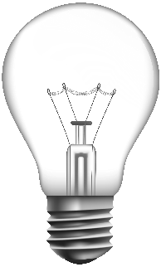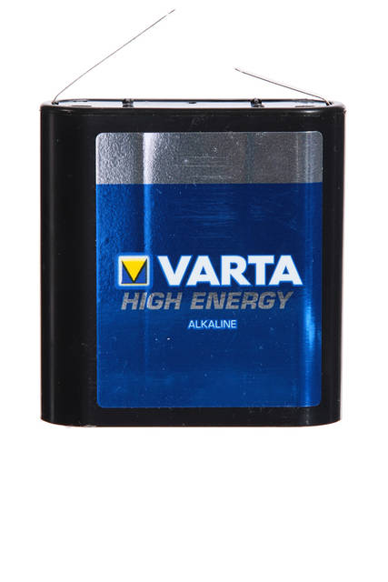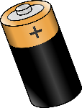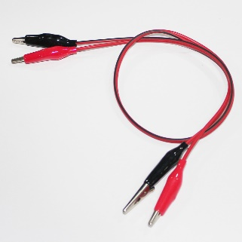[](http://fr.freepik.com/index.php?goto=74&idfoto=1044178)s

http://www.bancdecole.fr

_____________________

_____________________

_______________

Pour que le circuit électrique fonctionne, il faut que le circuit soit fermé : il ne doit pas y avoir de « trou ». Tous les « morceaux » du circuit doivent être des conducteurs : ils se laissent traverser par le courant électrique.

___________

2.

**Comment faire un circuit électrique simple ?**

*L’énergie électrique est soit stockée dans une pile/batterie ou arrive à l’appareil grâce au réseau électrique.*

L’énergie qui alimente les appareils électriques peut venir :

* D’une **pile** comme pour un réveil, une montre,
* Du **réseau électrique** avec de l’électricité fabriquée par une centrale électrique (télévision, réfrigérateur, fer à repasser…)
* D’une **pile ou du réseau électrique** comme un poste de musique, une radio…
* D’une **batterie** (une sorte de pile qui se recharge sur le réseau électrique) comme un téléphone portable, un appareil photo, une tablette…

_______________

______________

*Un circuit électrique est composé d’un générateur (pile), d’une ampoule et de fils électriques. Ils sont tous conducteurs.*

**D’où vient l’énergie qui alimente les objets électriques ?**

**Compétences :** Différencier des objets selon qu'ils sont alimentés avec des piles ou avec le courant du secteur.

* Constituants et fonctionnement d'un circuit électrique simple

1.

**Questionner le monde**

**Date** : __ / __ / ____

**J’apprends**

**Elec 1**

Electricité : Circuit simple